Zápisy slov „Rei“ a „Ki“ v japonštině

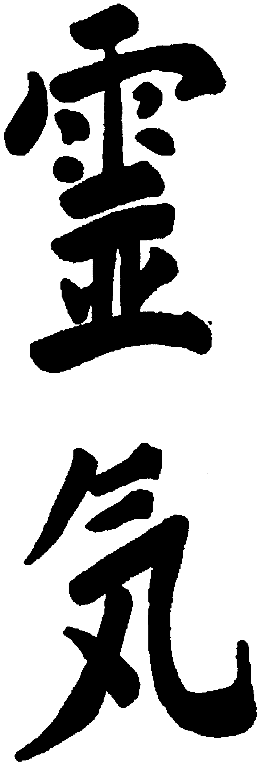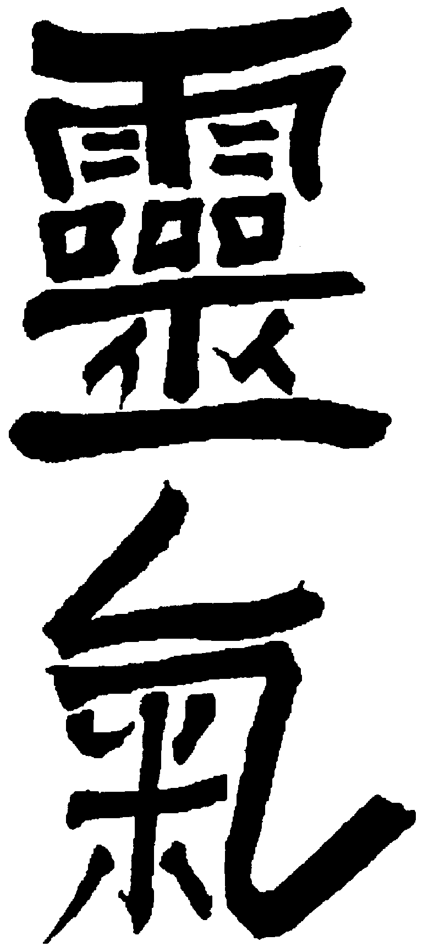

starší zápis novější zápis

Japonský výraz Reiki je složen ze dvou slov: Rei – životodárný, vesmírný, všezasahující
Ki – energie, síla
Moderní kvantová fyzika nyní dokládá ve svých laboratořích to, co starověcí orientální mudrci věděli již před mnoha staletími. Věděli, že energie Kl se nalézá v nejnepatrnějších částicích (my dnes říkáme v kvantových částicích), které tvoří formu a substanci našeho vesmíru. Je to Kl v podobě vibrací, která je všude, ve všem, věčně jsoucí, bez počátku a bez konce, je v ní obsažen čas, prostor, hmota, forma, pohyb. Vše je Kl, manifestující se na různých úrovních vibrací - od ducha, myšlenky, aury, světla, vzduchu, až po nejhutnější a hmotné substance - zemi, nerosty, živé bytosti. Je to také síla obsažená v podstatě všech proměn a veškerého pohybu.
Je to vesmírná univerzální energie, která se nachází v prostoru kolem nás. Práce s touto energií v nás probouzí lásku ke všem bytostem a všemu, co nás obklopuje. Pomocí Reiki se můžeme vyrovnat s fyzickými i emocionálními problémy a dojít k poznání a pochopení smyslu našeho života. Člověk se již po 1. stupni otevře svými energetickými kanály této energii. Dochází k pročištění bloků v těchto kanálech a zvýší se životní energie pro léčení.
Reiki není spojena s žádným náboženstvím.
Učím 3. základní stupně Reiki:
1. stupeň
- stáváš se prostředníkem přes kterého Reiki proudí
- energii můžeš předávat sobě, ostatním lidem, zvířatům, rostlinám, kamenům, …, a to přikládáním rukou
- získáváš ochranu, nic nevydáváš ze sebe a nic nepřebíráš od okolí, to znamená, že tě při léčení nic NEVYČERPÁVÁ
- zvýší se ti citlivost v rukou i citlivost vůči jemnohmotným energiím
- možnost používat Reiki je v tobě zakotvena na celý život
- zvýší se touha po poznání, otevře srdce a soucitnost
- cena 990 Kč
2. stupeň
- dostáváš do vínku tři symboly Reiki a s nimi se ti otevírají nekonečné možnosti další práce
- několikanásobně se zvýší rychlost předávání Reiki, i její intenzita a tvoje citlivost
- možnost posílat energii Reiki na dálku
- možnost posílat energii Reiki do minulosti i budoucnosti
- možnost práce s psychickými i emocionálními problémy
- možnost provádět energetické čištění místnosti (harmonizace, vytláčení geopatogenních zón)
- cena 1 200 Kč
3.A stupeň
- zasvěcení na mistrovský symbol a práce s ním
3.B stupeň
- předání všech znalostí i schopností k vyučování Reiki
- cena podle domluvy
Kontakt na mne: Bronislav Kozák, Na Vyhlídce 5, 779 00 Olomouc - Neředín
tel.: 585 411 689; mobil 608 867 794
E-mail: reiki@reiki-cz.com
http://www.reiki-cz.com
Přístup do zabezpečených stránek na http://www.reiki-cz.com
(V Menu "Stažení skript" + "Skripta On Line" + "Reiki klub" > "Skripta ke stažení")
Login (uživatelské jméno): Heslo: (tvůj datum narození)

Chronologie
Indie
620 př. n.l. | Narození Gautamy Siddharthy, Budhy Šákjamuni, na indicko - nepálské hranici.
543 př. n.l. | Smrt Gautamy Siddharthy v Kusingaře v Indii.
2.-1. století př. n.l. | Napsání Tantrické sútry lotosového květu,³ existence dalších léčitelských textů.
7 př. n.l. | Historické narození Ježíše.⁴
5 př. n.l. | „Tři mudrci“ přicházejí z Východu (z Indie), aby hledali reinkarnaci Osvíceného. Berou Ježíše a jeho rodinu do Egypta a do Indie.
27 nebo 30 n.l. až 30 nebo 33 n.l. | Ježíš se na dva až tři roky vrací do Jeruzaléma.⁵
30 nebo 33 n.l. | Ukřižování. Důkazy, že to Ježíš přežil.⁶
46 nebo 49 n.l. | Ježíš se 16 let po ukřižování vrací do Indie.⁷
110 n.l. | Smrt Ježíše ve Šrínagaru v Indii. Legendy říkají, že se dožil 120 let, což v té době nebylo neobvyklé.⁸
Japonsko
Konec 19. století | Mikao Usuiho hledání Reiki.
1925 | Čudžiro Hajaši dostává ve věku 47 let mistrovský stupeň Reiki (Reiki III).
1930 | Smrt Mikao Usuiho. Zasvětil 16-18 mistrů Reiki, prameny se různí.
10. května 1941 | Smrt Čudžira Hajašiho. Zasvětil 13-16 mistrů Reiki včetně prvních žen, jeho ženy Čie Hajašiové a Hawajo Takatové.
Havaj
24. prosince 1900 | Narození Hawajo Kawamurové (Takatové).
10. března 1917 | Vdává se za Saičiho Takatu.
Říjen 1930 | Smrt Saičiho Takaty.
1935 | Takatová jede do Japonska, aby se léčila v Maedské nemocnici v Akasace a poté na Hajašiho Reiki-klinice, Šina No Mači v Tokyu. Za 4 měsíce je vyléčena.
Jaro 1936 | Takatová dostává od Čudžira Hajašiho zasvěcení Reiki I.
1937 | Takatová dostává od Hajašiho zasvěcení Reiki II, potom se vrací na Havaj. Otevírá první léčitelskou kliniku v Kapaa.
Zima 1938 | Takatová dostává od Hajašiho na Havaji zasvěcení Reiki III. 22. února 1938 prohlašuje Čudžiro Hajaši Hawajo Takatovou za mistra Reiki a jeho následnici.
11. prosince 1980 | Smrt Hawajo Takatové. V období let 1970-1980 zasvětila 22 mistrů Reiki. Některé prameny uvádějí datum smrti 12. prosince.⁹

Co je to MANTRA:
Je to zvuková vibrace utišující mysl. Pochází od pradávných kultur, které žily v oblasti Himalájí a byly předávány z generace na generaci. Jsou to mocná slova nebo kombinace slov, které nás naplní pozitivní vibrací a odstraní negativní myšlenky. Pomocí manter lze odstranit zdravotní či psychický problém, přivolat štěstí, odpuštění, přátelství, ………….
Mantry

Pro radost z vděčnosti a odpuštění

DHANJAVÁD DHANJAVÁD DHANJAVÁD ANANDA
Posvěcené díky, posvěcené díky, posvěcené díky, milost.
Jako lidé jsme po většinu dne naplněni buď pocity vděku, nebo stížnostmi. Pocit vděku tělu přináší okamžitý pozitivní obrat, pokud se týče chemických procesů, a ten zase navozuje léčebné a odpouštěcí procesy. Právě proto, že současný svět je tak přeplněn utrpením a bolestí, je důležité, abychom uměli odpouštět a cítit vděčnost. Zpívejte si tuto mantru s pocitem co největší lásky a vděku, a nechte tento pocit sílit a stoupat tak, aby mohl vyléčit vaše těžkosti, naučil vás odpouštět a naplnil váš život milostí.

Pro dosažení osvícení a vnitřní klid a mír

GATÉ GATÉ PARAGATÉ PARASAMGATÉ BODHI SVÁHÁ
Tomu, co je za vším, co je mimo vše, a dokonce i za tím, co je za vším. Osvícení věnuji svůj zpěv.
Toto je velmi slavná buddhistická mantra. Vede nás od iluzorního vnímání sebe samých jako oddělených individualit, a pomáhá uvědomit si, že jsme dokonalí, propojení s veškerým životem ve vesmíru. Jejím poselstvím je zvěst, že nekonečnost a dokonalost je teď a tady, všude okolo nás.
Jednou loďka, ve které se vezli buddhističtí mniši, ztroskotala, a ti, kteří se zachránili a drželi zbytků primitivního voru, se rozhodli, že místo pasivního čekání na smrt budou zpívat tuto mantru. Téměř okamžitě zapomněli na studenou vodu a osud, který je čekal, a to jim pomohlo. Vydrželi a za nějakou dobu byli zachráněni.
Není snad bytost, která je pozvána do duše jiného, tak trochu zachráněna?
Pro vítězství sil a lásky

ÓM ŠRÍ RÁM DŽEJ RÁM DŽEJ DŽEJ RÁM

Vítězství Rámovi, vítězství silám lásky, které jsou Boží.
Pro nenásilné řešení konfliktů lásky, pro vyléčení z hněvu, chtíče a negativit. Otevírá srdce. Ráma mantra je jako prám, který nás převeze přes moře zoufalství. Probouzí ducha lásky. Tuto mantru zpívají denně miliony lidí ve stovkách variací, melodií a rytmů. V Rámajáně se dokonce kdesi říká, že jedno přezpívání této mantry je totéž, jako přezpívání tisíce jiných slov.

Pro léčení a sílu

ÓM HAM HANUMATE NAMAHA

Zdravíme Tě, Hanumáne
Tato silná mantra přináší pevné zdraví. Posiluje imunitní systém, a zvláště dobrá je na plíce a pro komunikaci.

Osvobozuje od utrpení

OM TARA TUTARE TURE SOHA

Chvála Velké Matce
Prvotní zvuk, nekonečný cíl dlouhé cesty. Božská matka, která osvobozuje od utrpení. Ta, která zahání všechny obavy. Ta, která obdařuje úspěchy.
Tara mantra nám pomáhá slitovat se nade všemi, které potkáme. Ukončuje životní strádání zpívajících.

Tibetská mantra

OM AH HUM
Tato věhlasná mantra působí na regulaci 4.,5. a 6. čakry.

Probuzení čaker
7. čakra M ticho
6. čakra Í AUM
5. čakra É AH
4. čakra Á ---- bručet, bručet HUM ---- dlouze pět
3. čakra Ó RAM
2. čakra Ó VOM
1. čakra Ú LUM
Co je to MUDRA:
Je to staroindické označení pro gesta, která mají nadsmyslový význam. Je to mystická síla čerpaná z prostoru kolem nás. Vnáší do našeho těla kladnou energii, jež léčí, harmonizuje, odstraňuje návyky. Někdy jsou mudry označovány jako „Jóga prstů“.
Několik vybraných muder:
- Lotosový květ
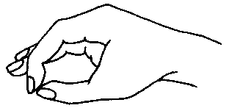
Zbavování negativní energie. Neaktivní ruku sevřít v pěst (lze v ní držet ametyst, křišťál, …) aktivní do polohy lotosový květ
- spojit palec s ukazováčkem (konce bříšek)
- prostředník, prsteník, malíček napřímit
- ruku nasměrovat do Země
- nakonec ruce protřepat, případně opláchnout vodou
- Jin a Jang
Vyrovnává v naší bytosti mužský a ženský princip. Do sepjatých rukou lze vložit kamínek
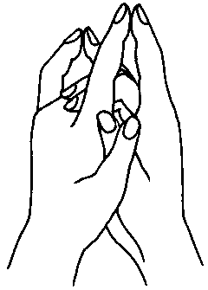
- malíčky a ukazováčky tisknout bříšky k sobě
- palce překřížit
- středníky a prsteníky propojit
- prsty směřují vzhůru
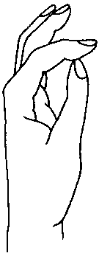

Budha - Mudra
Posiluje vůli a energii. Gesto se podobá lotosovému květu
- spojit palec s ukazováčkem
(palec se dotýká středu bříška ukazováčku)
- ostatní prsty napřímit
- prsty směřují vzhůru
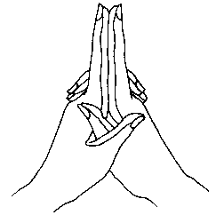
4. Mudra dokonalosti
Přináší pocit dokonalosti a naplnění
- ruce sepnout jako při motlitbě
- palce překřížit
- zkřížit i ostatní prsty mimo ukazováčku
- prsty směřují vzhůru

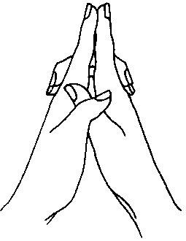
5 Mudra léčící
Léčí, upevňuje zdraví, působí i preventivně. Je stejná jako mudra dokonalosti. Rozdíl je ten, že prostředníky objímají vztyčené ukazováky.

Mudra na harmonizaci čaker
- sednout do relaxační polohy
- nekřížit nohy
- ruce spojit bříšky všech prstů, dlaně hodně od sebe
- spojené ruce dát před 3. čakru
- pří nádechu prsty tiskneme silně k sobě
- při výdechu uvolníme pouze do pocitu příjemného tlaku
- dýcháme : nádech = tlak - zádrž = tlak - výdech = uvolnění
- udržovat břišní dýchání
- cvik provádíme 3 - 5 minut
Mudra na harmonizaci jemných těl, učesání (uzavření) aury, doladění energie
- sednout do relaxační polohy
- zkřížit nohy - pravou přes levou
- pravou dlaň položit do levé
- spojit palce s ukazovákem (pravý palec nahoře)
- dlaně položíme do klína
- dýcháme do břicha stylem nádech - zádrž - výdech
- cvik provádíme 3 - 5 minut
Mezi jednotlivými mudrami bychom měli dělat alespoň 6 hodinové přestávky, protože se většinou pracuje s orgány a měli bychom jim dát prostor zareagovat.

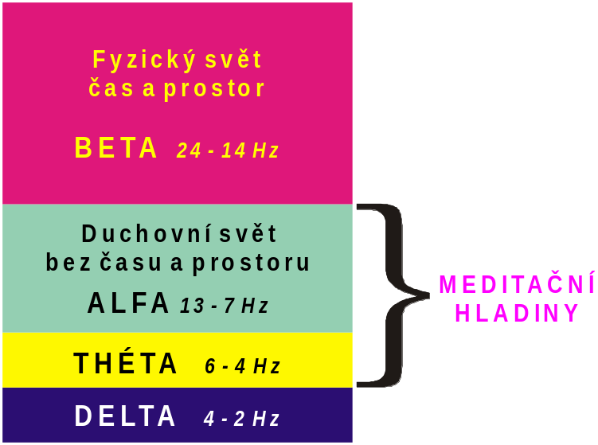

Jeden ze způsobů jak se naučit meditovat !
Jsou různé druhy, jak se naučit meditovat. Nad touto mandalou to po určitém čase můžeme dokázat také!
Při naprostém zklidnění (v pozměněném vědomí) soustředíme svou pozornost na kruhovou mandalu a to provádíme tak dlouho, až přestaneme vnímat rozdíly mezi světem meditace, a pozemským světem fyzickým !
Cílem tohoto cvičení je, abychom se při koncentraci na kruhovou mandalu, ve stavu meditace, naučili odpoutat od každodenního života zde na Zemi! Jedná se o odpoutání od pozemské roviny, a následného vstupu do stavu Prázdna, kde neexistuje ego!
Takto se naučíme zaměřit svou pozornost mimo sebe a na kruhovou mandalu!
Tvar mandaly představuje Všeobjímající Jednotu i Všeobjímající Mnohost!
Tato mandala symbolizuje proces osvícení!



Meditace
PROBUZENÍ ENERGETICKÝCH CENTER
Tuto meditaci lze využít kdykoli, když se chcete osvěžit, relaxovat, před začátkem jiného meditačního cvičení, nebo po probuzení. Rozproudí energii, léčí a očišťuje tělo.
- Lehněte si na záda s pažemi podél těla , nebo si sedněte do meditační pozice s rovnou páteří.
- Zavřete oči, uvolněte se a zhluboka, pomalu a mírně dýchejte.
- Představte si zářivou kouli zlatého světla obklopující temeno vaší hlavy. 5x zhluboka a pomalu nadechujte a vydechujte a soustřeďte se na to, jak koule světla vyzařuje z temene vaší hlavy.
- Nyní se soustřeďte na svůj krk. Představte si zlatou kouli světla vyzařující z vašeho krku. 5x pomalu nadechujte a vydechujte a soustřeďte se na světlo.
- Soustřeďte se na střed své hrudi. Představte si zlaté světlo vyzařující ze středu vaší hrudi. 5x pomalu nadechujte a vydechujte a soustřeďte se na vyzařující energii.
- Soustřeďte se na místo kolem žaludku (solar plexus). Představte si kouli zlatého světla kolem břicha. 5x do koule pomalu dýchejte.
- Představte si, jak světlo září uvnitř i kolem vaší pánve. 5x zhluboka nadechněte a vydechněte a soustřeďte se na vyzařující světelnou energii.
- Představte si zářící kouli světla kolem svých chodidel a 5x do koule pomalu dýchněte.
- Nyní si představte všech šest koulí světla zářících najednou. Vaše tělo je jako šňůra drahokamů vyzařujících energii .
- Zhluboka dýchejte. Při vydechování si představte, jak energie proudí dolů podél levé strany těla od temene hlavy až k chodidlům. Při nadechování si představte, jak energie proudí vzhůru podél pravé strany těla až k temeni hlavy. 3x opakujte.
- Při vydechování si představte, jak energie proudí dolů od temene hlavy podél přední strany těla až k chodidlům. Při nadechování si představte, jak energie proudí vzhůru podél zadní strany těla až k temeni hlavy. 3x opakujte.
- Nyní si představte, že se vám energie hromadí u chodidel. Nechte ji pomalu vystoupit vzhůru středem těla od chodidel až k hlavě a představte si, jak vyzařuje jako fontána světla z temene hlavy a pak proudí zpět dolů po těle až k chodidlům. Opakujte kolikrát chcete.

Meditace
DÝCHÁNÍ BAREV
- Postavte se do stoje rozkročného, chodidla ve vzdálenosti ramen, špičky palců lehce dovnitř, paže uvolněné, pánev lehce předsunutá vpřed, lehce pokrčit kolena, hlava jakoby zavěšená na provázku, nepředklánět se.
- Během celého cvičení jsou šlapky pevně na zemi.
- Předpažit a dlaně otočit dolů.
- S výdechem dolů do podřepu a paže jdou obloukovitě dolů s přitažením k tělu.
- S nádechem nahoru , paže jdou obloukem od těla nahoru do uvolněné pozice viz.1.
- Postupně vdechujeme barvy za země a vzduchu kolem nás. Každá barva se prodýchá několikrát. Barvy 1) červená
2) oranžová
3) žlutá
4) zelená
5) modrá
6) fialová
7) bílá
(pro vyšší vibrace lze přidat stříbrnou, zlatou, platinovou, křišťálová)

Hlavní čakry
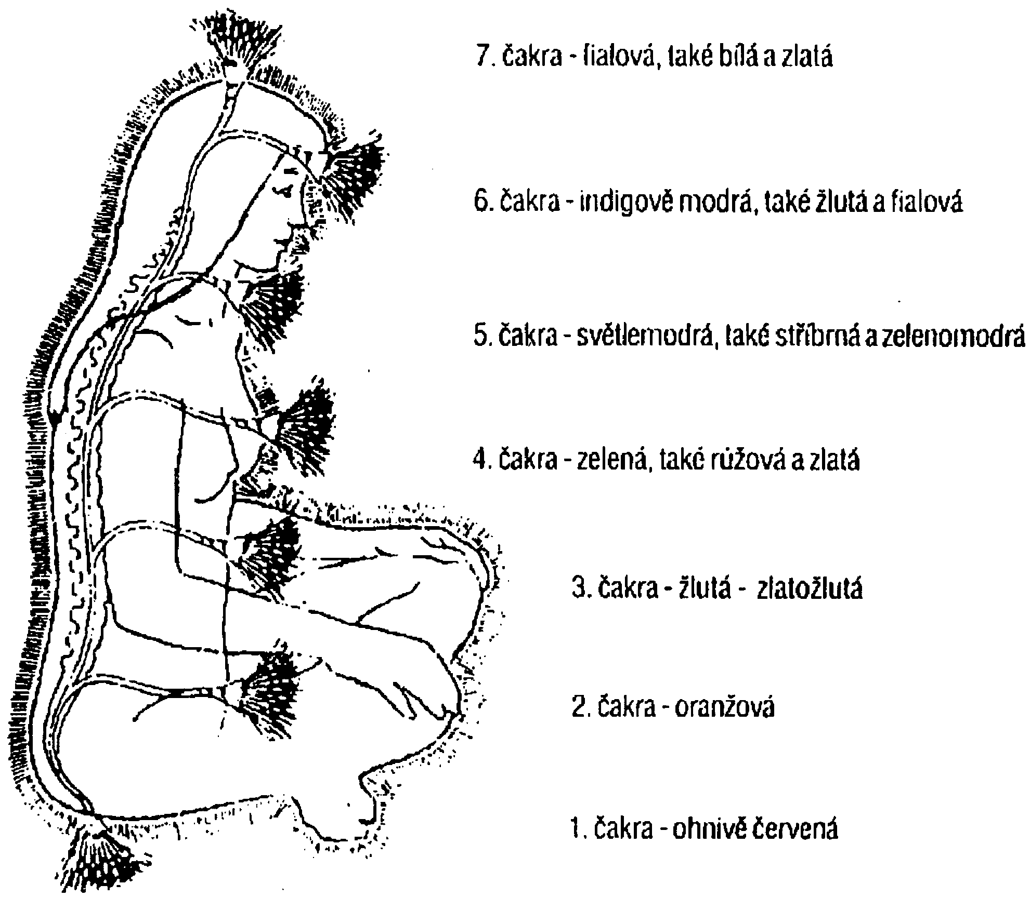
Korunní
Třetí oko
Krční
Srdeční
Solar Plexus
Křížová
Kořenová

Hlavní a vedlejší čakry Hlavní čakry
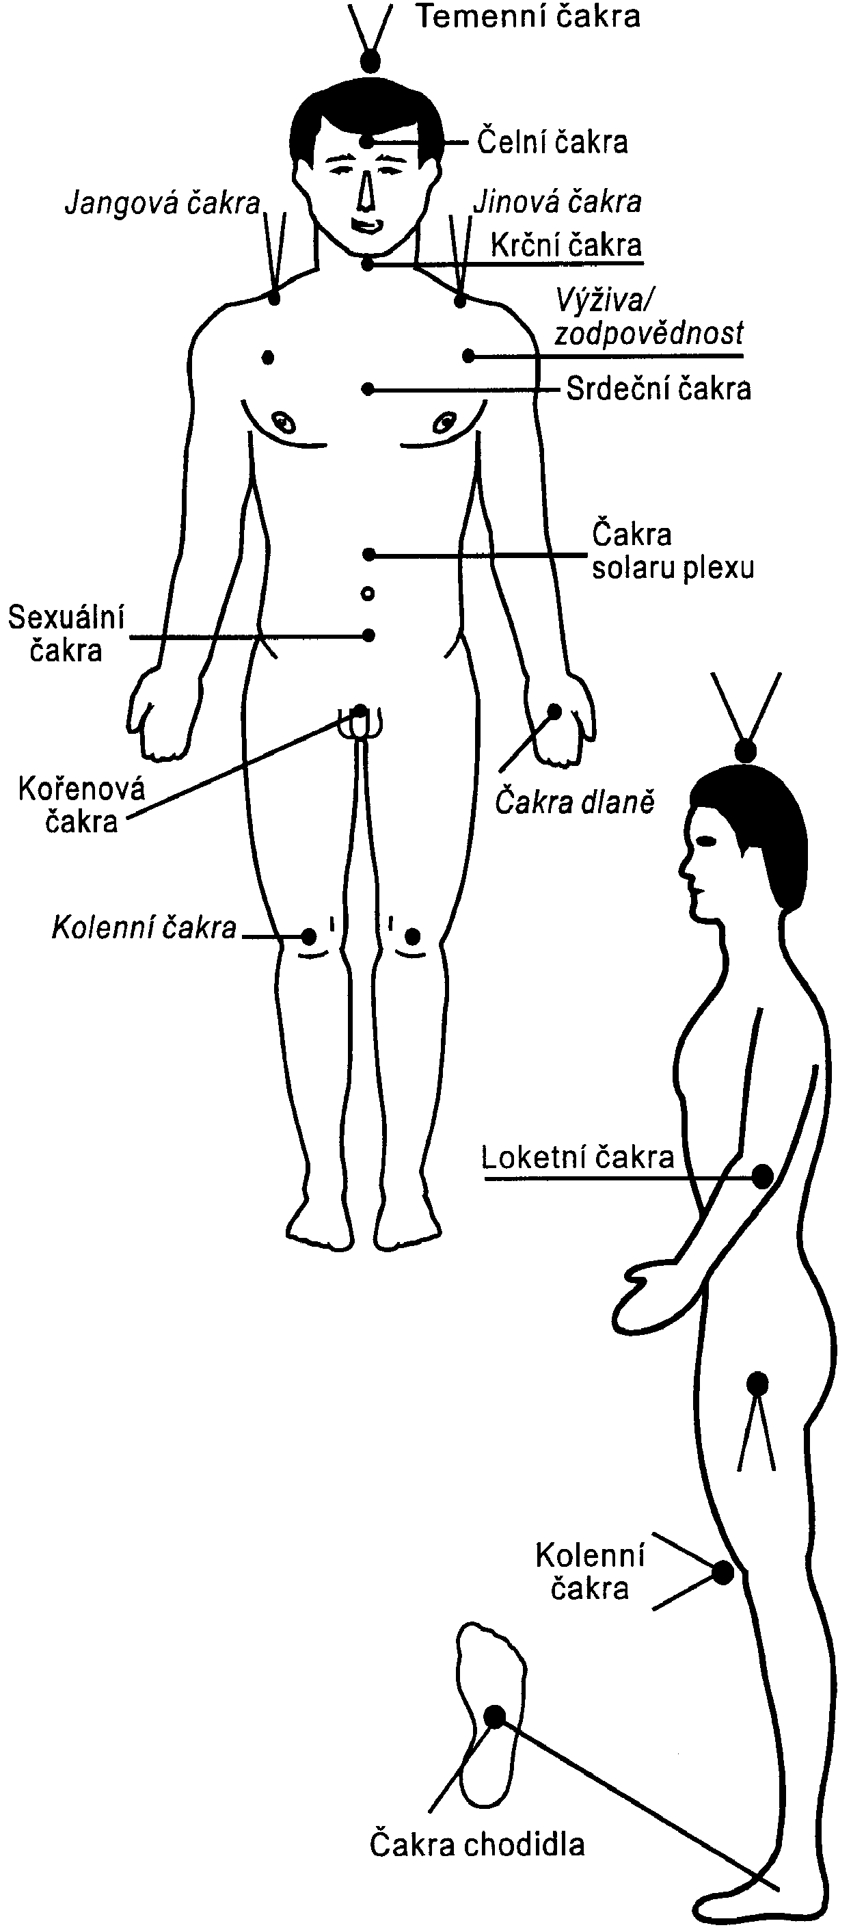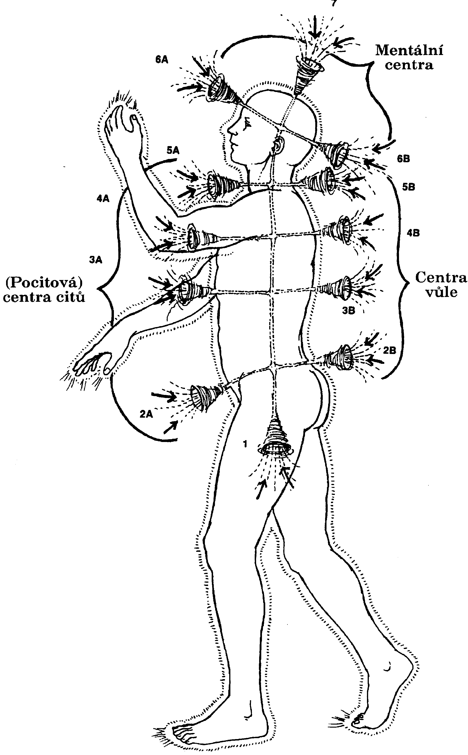

Č a k r y
- Kořenová (Múládhára) - čakra kořene, základní centrum
Lokalizace: mezi konečníkem a pohlavními orgány
Barva: červená
Ovlivňuje: tlusté střevo, prostatu, krev, stavbu buněk, dolní končetiny
Žláz: nadledvinky
Kameny: rubín, červený korál, granát, červený jaspis, hematit, heliotrop,achát, sardonyx, stříbro
- Křížová (Svádhišthána) – čakra sakrální, sleziny, centrum kříže a vitality
Lokalizace: podbřišek
Barva: oranžová
Ovlivňuje: pánev, vnitřní pohlavní ústrojí, močový měchýř, ledviny, krevní mízu, trávicí šťávy
Žlázy: pohlavní, vaječníky, varlata, prostata
Kameny: karneol, ohnivý opál, hyacint, oranžové druhy korálu a perly
- Solar plexus (Manipúra) – čakra pupeční, centrum solar plexus

Lokalizace: solar plexus
Barva: žlutá
Ovlivňuje: dutinu břišní, zažívací ústrojí, žaludek, játra, slezinu, žlučník, vegetativní nervový systém, spodní část zad
Žlázy: slinivka břišní
Kameny: žlutý topas, citrín, jantar, tygří oko, žlutý turmalín, zlato, měď
- Srdeční (Anáhata) – čakra lásky a harmonie, srdeční centrum
Lokalizace: srdce (uprostřed prsou v úrovni srdce)
Barva: zelená, růžová
Ovlivňuje: srdce, hrudní koš, spodní část plic, krev, systém vnitřního oběhu, pokožku, horní část zad
Žlázy: thymus (brzlík)
Kameny: zelený turmalín, akvamarín, smaragd, chryzoberyl, olivín, malachit, zelený chryzokol, chryzopras růžový turmalín, rodochrozit, rodonit, růženín, růžový korál

- Krční (Višuddha) – čakra krku, centrum komunikace
Lokalizace: pod hrtanem ( mezi krčním žlábkem a hrtanem )
Barva: světle modrá a tyrkysová
Ovlivňuje: krk, šíji čelist, ústrojí řeči a sluchu, hrtan, hltan a jícen, horní část plic, průdušky, horní končetiny
Kameny: světle modrý safír, modrý chalcedon, modrý chryzokol, modrý fluorit, světlemodrý lazurit, tyrkys, pyrit, modrý opál, perla
- Třetí oko (Ádžňa) – čakra rozkazu, centrum čela
Lokalizace: čelo (jeden prst nad kořenem nosu)
Barva: tmavomodrá a indigo
Ovlivňuje: obličej, oči, nos, uši, dutiny, malý mozek, centrální nervový systém
Žlázy: hypofýza (podvěsek mozkový)
Kameny: sodalit, sokolí oko, tmavomodrý lazurit, azurit, indigo safír, zirkon, křišťál, platina
- Korunní (Sahsrára) – centrum temene

Lokalizace: střed temene hlavy
Barva: fialová, bezbarvě průzračná
Ovlivňuje: velký mozek
Žlázy: epifýza (šišinka mozková)
Kameny: ametyst, fialový fluorit, spinel, diamant, drahý opál, křišťál

Vedlejší centra
1. Centrum rukou
Lokalizace: střed dlaní
Barva: bezbarvě průzračná, šedá, černá
Kameny: křišťál, diamant, záhněda, morion, magnezit
2. Centrum nohou

Lokalizace: střed chodidel
Barva: bílá a černá
Kameny: sněhovločkový obsidián, černý obsidián, turmalín v křišťálu, černý turmalín, onyx, magnetit

Pravidla Reiki
Právě dnes se nerozčiluj – Nelze hledat disharmonické prvky mimo sebe a disharmonii v sobě přehlížet. Jinak budeš podle starého spirituálního zákona „Jak uvnitř, tak na venek“ potkávat tím více temného, čím více v sobě budeš shromažďovat neuvolněné disharmonické struktury. Je třeba zjistit, proč se rozčiluješ, jaké děláš úhybné manévry, poznat svá citlivá místa. Hněv je reakce v nouzi, blokuje 1. čakru.
Reiki pozice k tomuto pravidlu:
♥ pravá ruka – 6. čakra (čelo) Levá ruka – 1. čakra (stydká kost)
♥ pravá ruka – 4. čakra (srdeční) Levá ruka – 1. čakra (stydká kost)
Právě dnes si nedělej starosti – starosti blokují sexuální čakru, která se dá označit jako čakra radosti ze života. Když tě tísní starosti, vědomě se směj. Smích a radost jsou nejhlubšími výrazovými formami lidské vděčnosti Bohu. Vciť se do sebe, nechej své starosti proudit ven a akceptuj je, aby uvolnily místo pro radost ze života.
Reiki pozice k tomuto pravidlu:
♥ pravá ruka – 6. čakra (čelo) Levá ruka – 2. čakra (2 prsty pod pupkem)
♥ pravá ruka – 4. čakra (srdeční) Levá ruka – 2. čakra
Vydělávej si na živobytí čestným způsobem – znamená to – přestaň se obelhávat, stůj za tím co děláš nebo změň svůj život. Uvědom si, že nemůžeš nikdy jednat bezchybně, přesto se o to snaž a stůj za svými chybami. Člověk roste na základě znalosti svých slabých stránek. Pokud se zbavíš přesvědčení, že jsi vinný, otevřeš se pro lásku a tím i uzdravení na všech rovinách.
Reiki pozice k tomuto pravidlu:
♥ pravá ruka – 6. čakra (čelo) Levá ruka – 3. čakra (plexus solaris)
♥ pravá ruka – 4. čakra (srdeční) Levá ruka – 3. čakra
Buď milý k bytostem ve tvé blízkosti – toto životní pravidlo staví na zkušenostech a tvorbě vědomí, které bylo získáno prací s předchozími pravidly. Pokud jsi sám k sobě poctivý a vyrovnáš se sám se sebou, s láskou, postupně se učíš milovat bytosti i ve tvém okolí podle zákona „Jak uvnitř, tak na venek“. Ale – je ti dobře s tvou vlídností, cítíš se jistý, nejsi vydaný na pospas? Jsi jistější než jindy? Shromažďuj zkušenosti i s druhým extrémem. Co nechápeš pod pojmem být milý a nebýt milý? Svět není pozorován jen tvými brýlemi. Jak se odreagovat, aniž bys ostatním uškodil? Nelze v sobě hromadit agrese.
Reiki pozice k tomuto pravidlu:
♥ pravá ruka – 6. čakra (čelo) Levá ruka – 5. čakra (na krku)
♥ pravá ruka – 6. čakra (čelo Levá ruka – 2. čakra
♥ pravá ruka – 5. čakra (na krku) Levá ruka – 4. čakra (T hmat)
♥ u druhé osoby položit ruce na vnitřní stranu chodidla, s prsty ke středu chodidla
Buď vděčný za všechna požehnání – nejobtížnější pravidlo. je těžké být vděčný za všechno co dostáváme, čím se učíme. Není si, ale možné plést vděčnost, s výměnou, podle protislužby „Za to bys mohl být vděčný“ apod.. Čím více vědomí získáváš o darech světa, tím jistější budeš. Naučit se vděčnosti není cvičení v podřízenosti, ale slouží k rozšiřování tvého vědomí. Když tě někdo urazí, zaútočí na tebe apod. – poděkuj mu, uvědom si své city. Zabývej se citlivými místy v sobě, ujasni si jejich smysl a je-li to možné, i jejich příčinu. Ber se vážně se svou zranitelností. Pokud víš, budeš se moci postarat o to, aby podobná situace nenastala.
Reiki pozice k tomuto pravidlu:
♥ pravá ruka – 6. čakra (čelo) Levá ruka – 5. čakra (týlní kost)
♥ pravá ruka – 6. čakra (čelo Levá ruka – 4. čakra

Reiki meditace vděčnosti
Vsedě, uzavřený okruh. Zaměř svou pozornost na srdce, až procítíš srdeční čakru, zaměř pozornost na 6. čakru. Pak si řekni:
„Bože věčné Světlo, děkuji ti za všechna tvá požehnání a dary, které mi každý den dáváš. Děkuji ti také za všechno, co přehlížím, co se mi zdá nepatrné a bezvýznamné, protože zatím nechápu smysl těchto darů. Bože, otevři mne pro tvá požehnání, abych je mohl podle tvé vůle předávat ostatním.“
Vciť se do svého dechu, sleduj nádech a výdech. Poděkuj.
Dopřej si čas pro své zrání. Prožívej život a raduj se z něj.

EMOCE ZDROJ NEMOCÍ ²
Problém Zdroj Problém Zdroj

Artritida Vzor odsouzení vlastního já a jiných, perfekcionismus
Astma Potlačená láska, komplex pocitů viny, komplex méněcennosti.
Bolesti Zločin požadující potrestání, všimněte si, kde se to projevuje.
Bolesti hlavy Popírání sebe sama.
Dutiny Někdo nám jde na nervy.
Genitálie Ženské nebo mužské problémy, odmítání sexu, „sex je nečistý,“ „Ženské tělo je nečisté.“ Záněty měchýře: být naštvaný, zadržování bolí. Zánět vagíny: romantické ublížení partnerem. Prostata: sebeoceňování a sexuální zdatnost.Impotence: strach ze zlomyslnosti vůči partnerovi. Frigidita: strach, sexuální vina, sebeznechucení. Premenstruační tenze: popírání ženských cyklů nebo ženské hodnoty. Venerické choroby: sexuální vina.
Hlava My, kteří ukazujeme světu něco radikálně nesprávného.
Hrdlo Strach ze změny, neschopnost promluvit, zlost, frustrace kreativity. Laryngitida = příliš rozzlobený, aby mohl promluvit; Bolesti v krku = zlost; Angína nebo zánět štítné žlázy = utlumená kreativita, hluboce utlumená kreativita při leukémii.
Chodidla Sebeporozumění, pohyb vpřed.
Kolena Nepružnost, neschopnost se poklonit, pýcha, ego, tvrdohlavost, strach ze změny, pokrytectví.
Krk Problém s pružností.
Kůže Ohrožení individuality, ostatní mají nad vámi moc. Tenká kůže, pocit stahování kůže za živa, potřeba samostatnosti.
Migrény Zlost a perfekcionismus, frustrace. Zastavíte je masturbací.
Mrtvice Negativní myšlení, žádné radování, nucení změny směru.
Nadváha Potřeba ochrany, nejistota
Nechutenství/ Nemít rád sám sebe, popírání životně
Bulimie důležité výživy, „nejsem dost dobrý”
Nohy strach nebo odpor k pohybu vpřed, nechuť se pohybovat. Křečové žíly: stojíme tam, kde to nenávidíme.
Otoky Stagnace myšlení, potlačené slzy, pocity uzavření v pasti.
Paže Schopnost milovat (obejmout), staré emoce držené v kloubech
Plíce Neschopnost drát a dávat život, popření života. Rozedma nebo přílišné kouření = popření života, pocit méněcennosti.
Popáleniny, vředy, horečky, záněty, bolavá místa, otoky Zlost.
Prsa Rozmazlování, péče o osoby/věci/ místa/zážitky. Rakovina prsu: hluboká zatrpklost spojená s rozmazlováním.
Prsty Ukazováček = ego, zlost a strach. Palec = starosti. Prostředník = zlost, pravý: muž; levý: žena. Spojujte s druhou rukou za účelem uvolnění. Prsteník = spojování a zármutek. Malíček = rodina a předstírání.
Rakovina Hluboká zlost, nedůvěra, sebelítost, beznaděj, bezmocnost.
Ruce Přílišné lpění na penězích nebo vztazích. Artritida = sebekritika, internalizace kritiky, kritika ostatních.
Srdce Srdce je láska a krev je radost. Infarkty jsou popřením a vytlačováním lásky a radosti.
Strnulost Strnulé tělo = tuhá mysl, nepružnost, strach, „pouze jedna možnost“, Odpor ke změnám. Kde se to projevuje = kde je vzor.
Tlusté střevo Zácpa je neschopnost nechat jít, průjem je strach z udržení; zácpa = nedostatek důvěry v dostatek, hamounění.
Tumory Falešný růst, mučení starými zraněními, Nedovolení léčby. Děložní tumory: kojení uráží ženskost, misogynie.
Uši Příliš těžké uznat, co se říká.Bolest uší = zlost, hluchota = odmítání naslouchat.
Úrazy výrazy hněvu, frustrací, vzpoury.
Vředy Strach, nebýt dost dobrý, nedostatek sebeocenění.
Záda Horní část = nepocítění emocionální podpory, potřeba podpory. Střední část = vina. Dolní část = vyčerpání strach o peníze.
Žaludek Neschopnost uspořádat myšlenky a zkušenosti. Kdo nebo co vám leží v žaludku? Strach.

… Čemu se bráníte, to trvá.
Na co se podíváte, to zmizí.
To jest ztratí to svou iluzorní podobu.
Vidíte jaké to skutečně je.
A to, co je, lze vždycky změnit.
Nelze změnit pouze to, co není.
Proto neodmítejte realitu.
Nepopírejte ji.
Co popíráte, to prohlašujete.
Co prohlašujete, to vytváříte.
Co přijmete, to můžete ovládat.
Co popíráte, to ovládat nemůžete,
neboť tvrdíte, že to neexistuje.
Proto jste ovládáni tím, co popíráte. …
Z knihy Hovory s Bohem, Neale Donald Walsch

Je-li život hra, pak má tato pravidla:

PRAVIDLA LIDSKOSTI

1. Dostanete tělo
Ať se vám to líbí nebo ne, bude vaše po celou dobu trvání vašeho pozemského života

2. Budete absolvovat lekce
Jste studenty denního studia v neformální škole zvané „život“. Každý den budete mít v této škole příležitost absolvovat určité lekce. Můžete je mít rádi nebo je nenávidět, ale byli jste to vy, kdo je učinil součástí svých osnov.

3. Neexistují chyby, jen lekce
Růst je proces experimentování, sled zkoušek, omylů a občasných vítězství. Nezdařené experimenty tvoří stejně nedílnou součást tohoto procesu jako zdařené.

4. Lekce se opakují až do úplného zvládnutí
Lekce se budou v různých formách opakovat, dokud se jim nenaučíte. Až je zvládnete, můžete se pustit do dalších.

5. Učení nekončí
Neexistuje žádná součást života, která neobsahuje lekce. Dokud jste naživu, máte se co učit.

6. „Tam“ není o nic lepší než „tady“
Když se vaše „tam“ změní v „tady“, obdržíte zkrátka další „tam“, které vám bude připadat lepší než vaše současné „tady“.

7. Ostatní jsou jen vaším odrazem
Nemůžete milovat ani nenávidět něco na druhém člověku, pokud to neobráží něco, co milujeme nebo nenávidíme na sobě.

8. Je na vás, co ze svého života učiníte
Máte k dispozici všechny nástroje a zdroje, které potřebujete. Záleží jen na vás jak jich využijete.

9. Všechny odpovědi se nacházejí ve vašem nitru
Stačí dívat se, poslouchat a důvěřovat.

10. To všechno zapomenete při narození
Když budete chtít, můžete si na to vzpomenout tak, že rozpletete dvojitou spirálu vnitřního poznání.

Pozitivní tvrzení
V nekonečnu života, kde se nacházím, je všechno dokonalé, úplné a celistvé
  
Žiji v harmonii s každým, koho znám
  
V hloubi mé bytosti je bezedná studnice lásky
  
Čím více lásky dávám, tím více jí mám
  
Mám rád, a proto se ke všem lidem chovám laskavě a myslím na ně s láskou
- vím, že to co vydávám se ke mně znásobeno vrátí zpět
  
Přitahuji jen milující lidi, protože jsou odrazem mé osobnosti
  
Mám se rád, a proto odpouštím své minulosti
  
Mám se rád, a proto bezvýhradně miluji přítomnost a každý její okamžik
prožívám pozitivně
  
Moje budoucnost je harmonická, bezpečná a jasná
  
Jsem milovaným dítětem Vesmíru , který o mne laskavě pečuje
  
V mém světě je všechno v pořádku
Co znamená úsměv ?
Nestojí nic, ale udělá mnoho.
Obohacuje ty, jimž platí a neubírá těm, kteří jej dávají.
Trvá chvilku, ale někdy se na něj vzpomíná celý život.
Nikdo není tak bohatý, aby se bez něj obešel a nikdo není tak chudý, aby se jim nestal bohatším.
Je základem domácího štěstí, pojítkem přátelství, podporuje dobrou vůli v každodenním životě.
Je odpočinkem unavenému, nadějí malomyslnému, slunečním světlem smutnému a nejlepším přirozeným prostředkem proti trápení.
Nelze jej koupit, vyžebrat, vynutit, vypůjčit, ani ukrást.
Stává se našim pozemským statkem teprve až je dán.
A je-li snad někdo tak unaven, že se na Vás neusměje, nechtěli byste se Vy usmát na něj ?
Vždyť nikdo nepotřebuje úsměv více než ten, kdo nemůže žádný rozdat !!!
Tvoje linie Mistrů Reiki
Dr.Mikao Usui
Dr.Chujiro Hayashi
Hawayo Takata
Iris Ishikuro
Arthur Robertson
Rich & Emma Ferguson
Margarette L. Shelton
Kathleen Ann Milner
Helen Bryant
Judy Summerville
Dr.Bronislava Volková
Jiří Beran
Věra Strašilová

Bronislav Kozák
…………………….

